四川中衡检测技术有限公司
报告书信息网上公示内容填报表
用人单位名称 | 四川隆恒泰新材料科技有限公司
用人单位地址 | 邛崃市天府新区半导体材料产业功能区羊纵二路七号A-4-3 |  | 联系人 | 杨老师
报告书名称 | 四川隆恒泰新材料科技有限公司职业病危害因素检测报告 |  | 报告书编号 | ZHJC[职]2025080034号
项目组成员 | 苏浩、林瑞英
现场调查人员 | 苏浩 | 现场  调查时间 | 2025.07.01 | 用人单位陪同人员 | 杨老师
现场调查照片 | 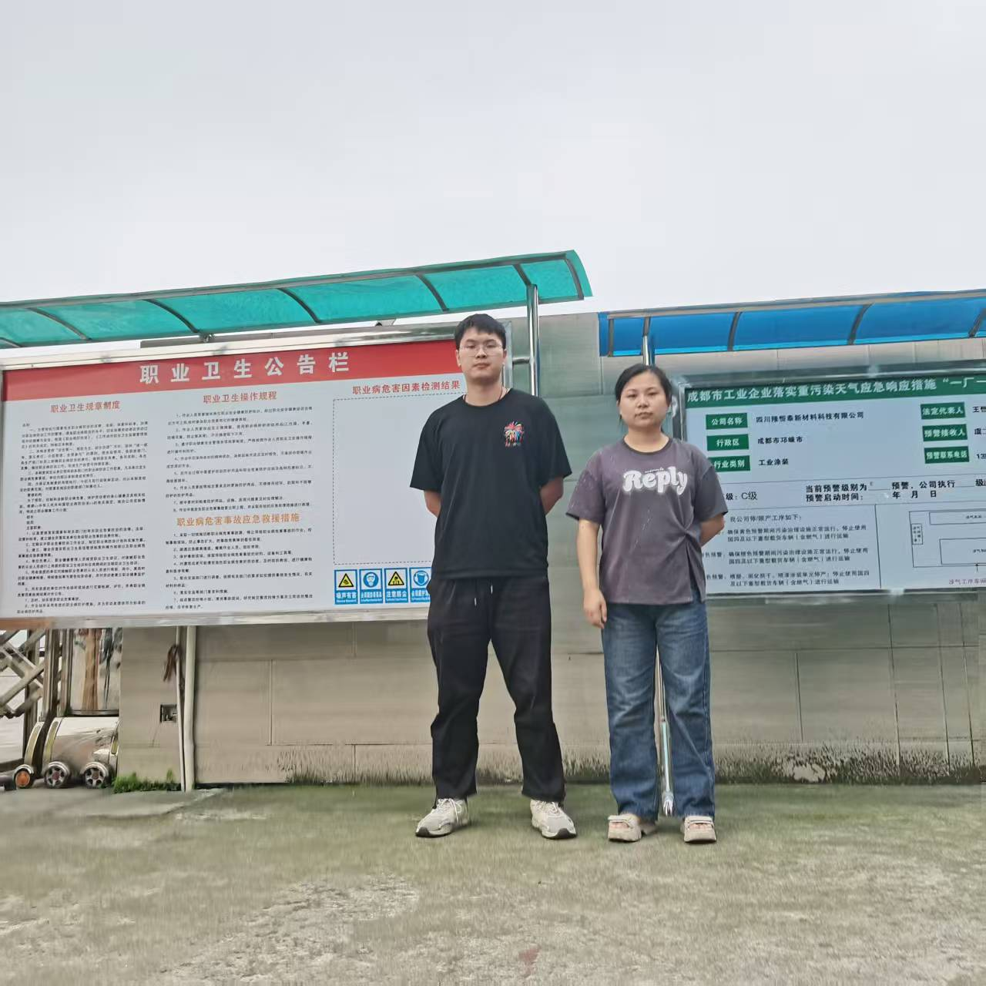
采样与  测量人员 | 苏浩、林瑞英 | 采样与  测量时间 | 2025.07.02 | 用人单位陪同人员 | 杨老师
采样与  测量照片 | 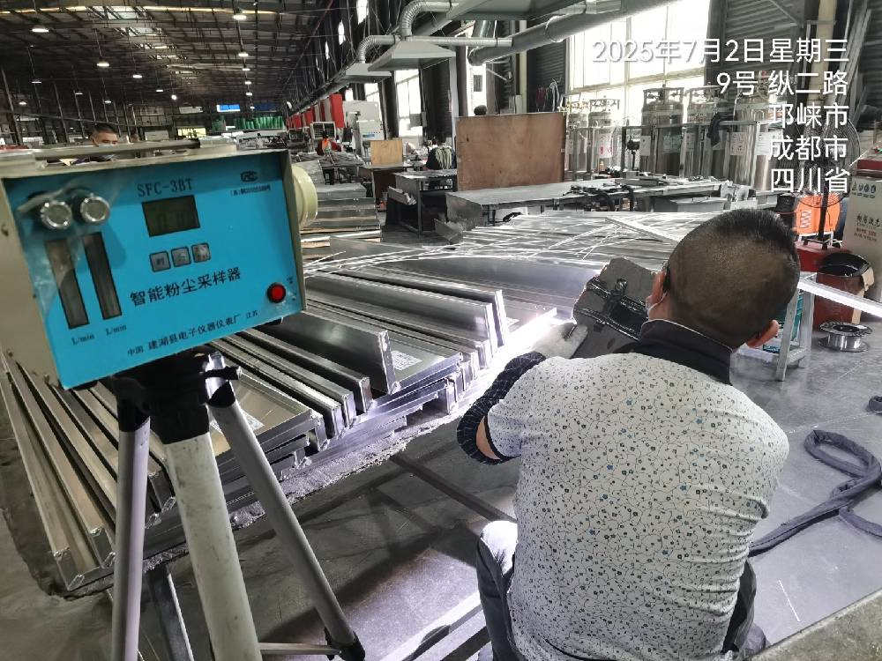
注：现场调查及采样与测量照片，合影照片含企业名称或标识的

